Boxjump (3 x max)
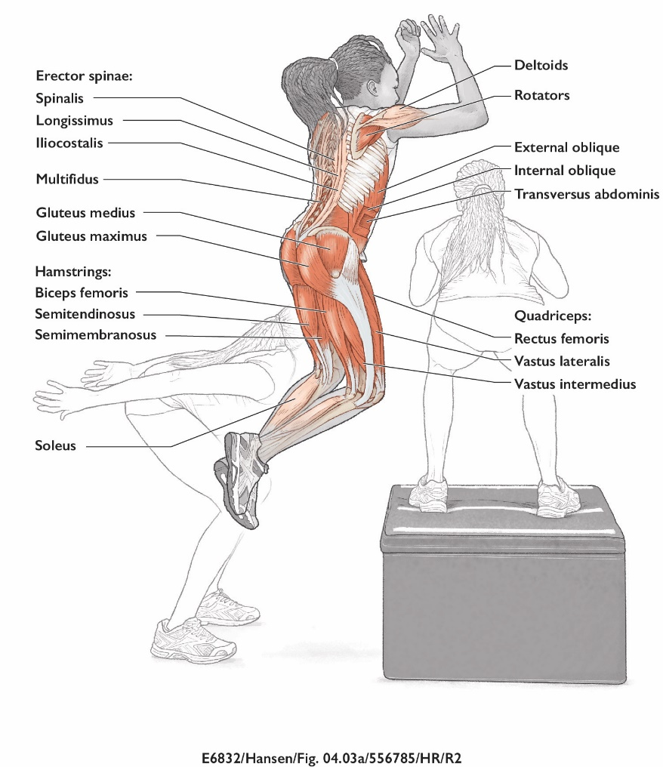

Instruktionsvideo

Bulgarian split jumps (3x max på varje ben)
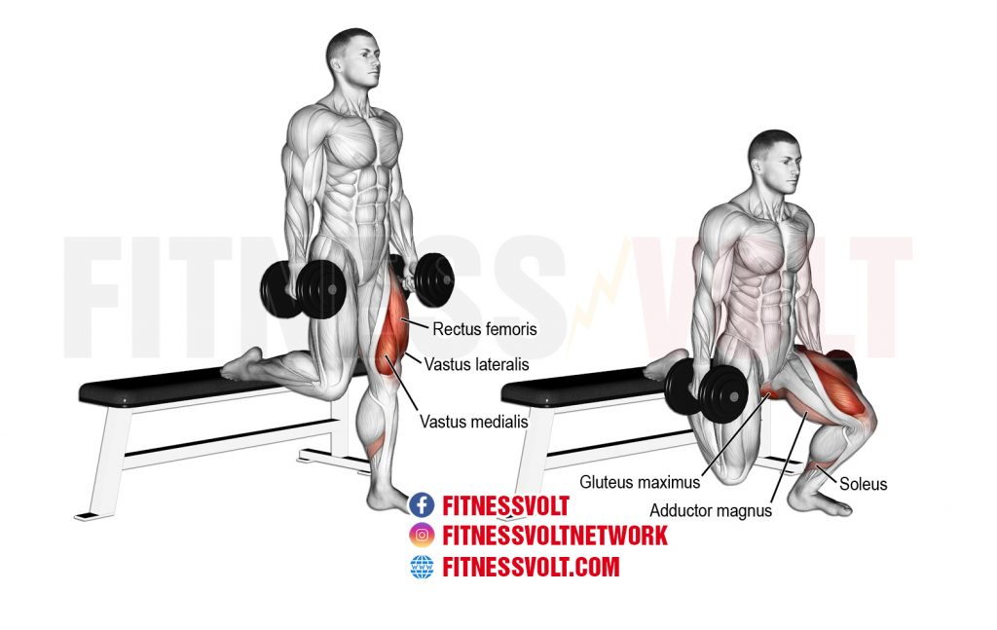
Instruktionsvideo

Höftlyft (3x6-8 med stång eller i maskin)
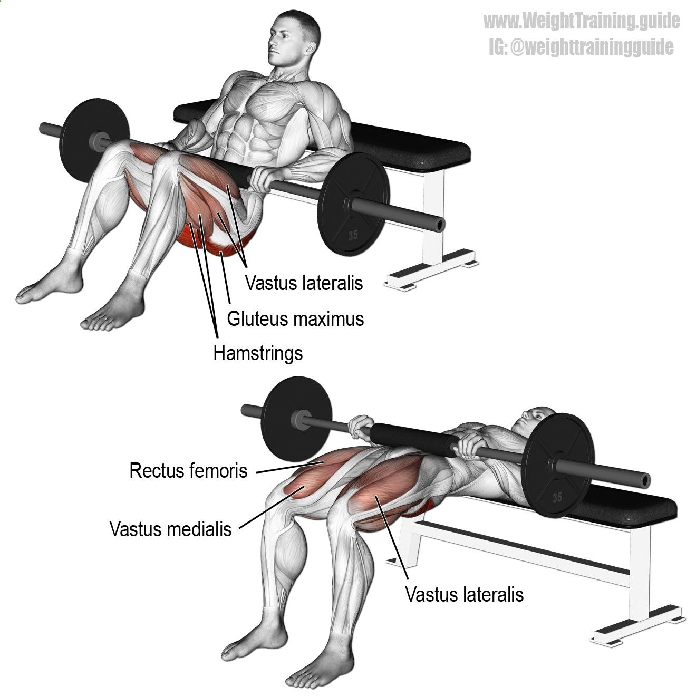
Instruktionsvideo

Step up hopp (3 x max)

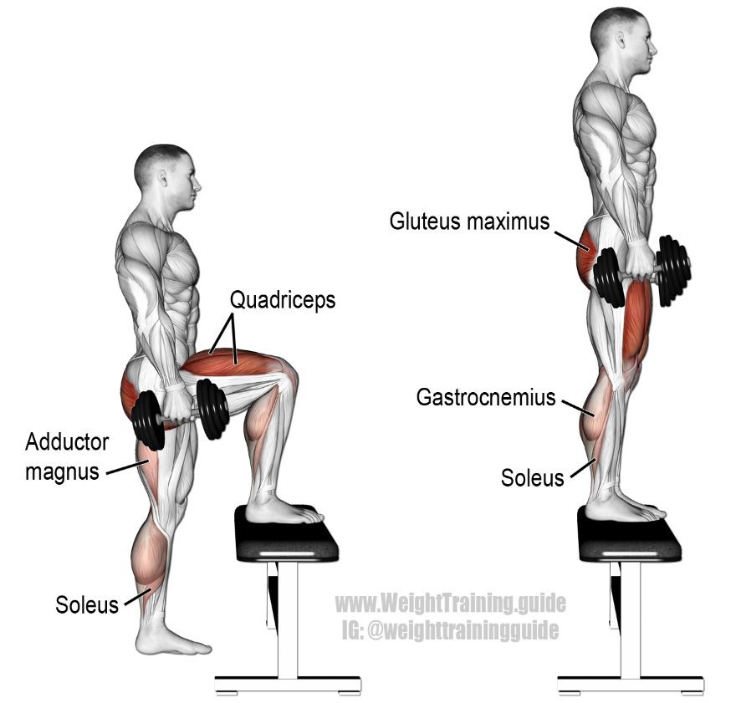
Instruktionsvideo

Enbens benböj (3 x max per ben)
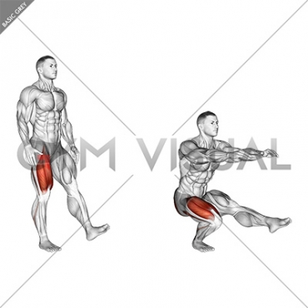
Instruktionsvideo

Sissy squats (3x max)
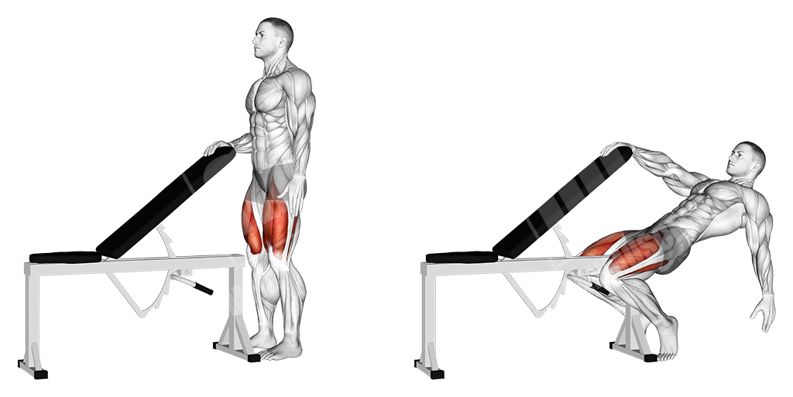

Instruktionsvideo

